**CHƯƠNG II**

**DỰ KIẾN CÁC PHƯƠNG ÁN VỀ MẶT KỸ THUẬT**

1. **LỰA CHỌN ĐIỆN ÁP TẢI ĐIỆN:**
2. **Chọn điện áp tải điện:**

Khoảng cách từ nguồn đến các phụ tải:

* Phụ tải 1: l*1*= (km).
* Phụ tải 2: l*2*= (km).
* Phụ tải 3: l*3*= 30(km).
* Phụ tải 4: l*4*= (km).

Theo công thức Still ta tìm đước điện áp:

(kV)

Trong đó: -P: công suất truyền tải, (kW) - l: khoảng cách truyền tải, (km)

==83,915 (kV)

Tương tự áp dụng phần mềm ta tính được:

(kV); (kV); (kV)

Vậy: Chọn cấp điện áp gần nhất là: Uđm=110 (kV)

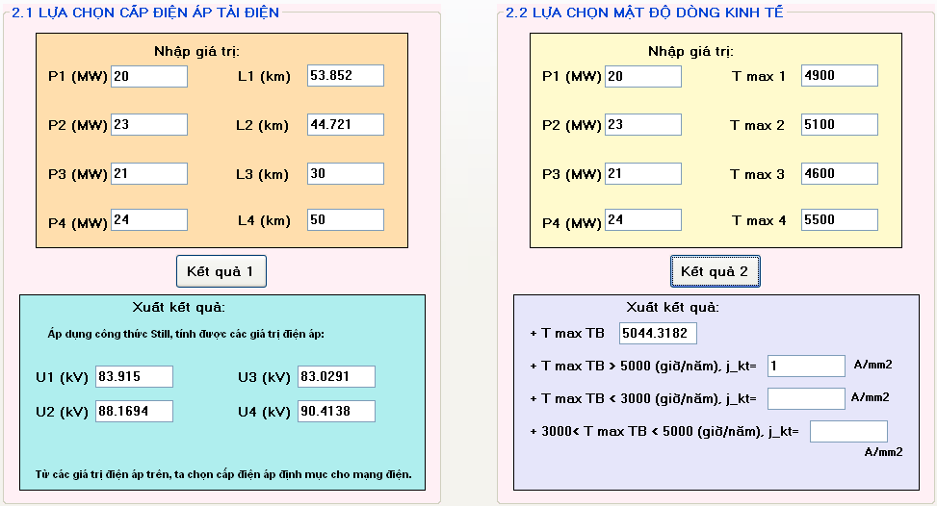

(giờ/năm)

Ta sử dụng loại dây nhôm trần lõi thép (AC) và căn cứ vào bảng 2.3 trang 18 sách hướng dẫn đồ án môn học điện 1 nên ta chọn mật độ dòng kinh tế là: ******(A/mm2)

1. **Các phương án đi dây:**
   1. **Khụ vực I:** gồm các phương án 1,2,3,4.



Phương án 1 Phương án 2



Phương án 3 Phương án 4

Loại bỏ phương án 3 vì công suất trên đoạn N-4 gánh luôn công suất phụ tải 2 và chiều dài đoạn N-4 (l=50km) dài hơn đoạn N-2 (l=44,721km), do đó chi phí đầu tư cao nên không kinh tế.

* 1. **Khụ vực II**: gồm phương án 5.



Phương án 5

1. **CHỌN TIẾT DIỆN DÂY:**
2. **Khu vực I:**
3. **Phương án 1**: **Đường dây mạng kín.**









 (MVA)

 (MVA)

Kiểm tra lại:

* 
* (MVA)
* (MVA)
* (MVA)

Vậy: chiều công suất chạy từ 2 đến 4.

**Đoạn N-4**:

(A)

 (mm2) Chọn AC-150 (mm2)

**Đoạn N-2**:

(A)

 (mm2) Chọn AC-150 (mm2)

**Đoạn 2-4**:

(A)

 (mm2) Chọn AC-70 (mm2)

Hệ số hiệu chỉnh nhiệt độ k=0,81 tra bảng PL2.7 trang 121 sách hướng dẫn đồ án môn học điện 1.

Dòng điện cho phép của dây dẫn tra bảng PL2.6 trang 121 sách hướng dẫn đồ án môn học điện 1.

|  |  |  |
| --- | --- | --- |
| **Đoạn** | **Loại dây** | **Dòng cho phép** |
| N-2 | AC-150 | 0,81x445=360,45 (A) |
| N-4 | AC-150 | 0,81x445=360,45 (A) |
| 2-4 | AC-70 | 0,81x275=222,75 (A) |

Kiểm tra điều kiện phát nóng khi ngưng một lộ. Trường hợp nặng nề nhất khi ngưng đoạn N-4.

**Kiểm tra đoạn N-2**:



(A)

(A)<(A) (thỏa điều kiện)

**Kiểm tra đoạn 2-4**:

(A)

(A)<(A) (thỏa điều kiện)

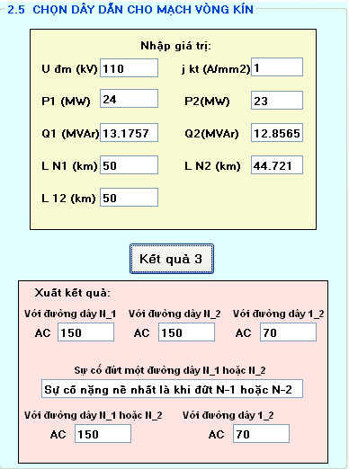

**b. Phương án 2: Đường dây lộ kép hình tia liên thông.**



**Đoạn 2-4**:

(A)

 (mm2) Chọn AC-70 (mm2)

**Đoạn N-2**:

(A)

 (mm2) Chọn AC-150 (mm2)

|  |  |  |
| --- | --- | --- |
| **Đoạn** | **Loại dây** | **Dòng cho phép** |
| N-2 | AC-150 | 0,81x445=360,45 (A) |
| 2-4 | AC-70 | 0,81x275=222,75 (A) |

Kiểm tra điều kiện phát nóng khi ngưng một lộ

**Kiểm tra đoạn N-2**:

(A)< (A)(thỏa điều kiện )

**Kiểm tra đoạn 2-4**:

(A)< (A) (thỏa điều kiện )

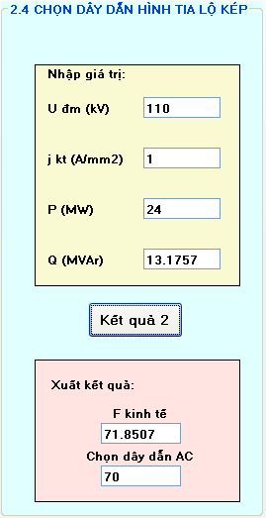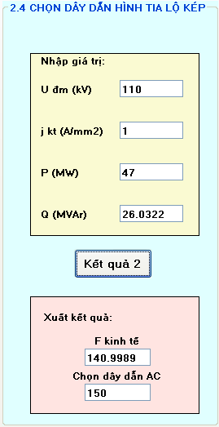

**c**. **Phương án 4: Đường dây lộ kép hình tia.** Tương tự **phương án 2** áp dụng phần mềm ta tính được kết quả như sau:



|  |  |  |
| --- | --- | --- |
| **Đoạn** | **Loại dây** | **Dòng cho phép** |
| N-2 | AC-70 | 0,81x275=222,75 (A) |
| N-4 | AC-70 | 0,81x275=222,75 (A) |

1. **Khu vực II:** **Phương án 5**:

**

**Đoạn N-1**:

(A)

 (mm2) Chọn AC-120 (mm2)

**Đoạn N-2**: Tương tự như trên áp dụng phần mềm tính được kết quả chọn dây như bảng sau:

|  |  |  |
| --- | --- | --- |
| **Đoạn** | **Loại dây** | **Dòng cho phép** |
| N-1 | AC-120 | 0,81x380=307,8 (A) |
| N-3 | AC-120 | 0,81x380=307,8 (A) |

**BẢNG TỔNG KẾT CÁC PHƯƠNG ÁN**

|  |  |  |  |  |  |  |
| --- | --- | --- | --- | --- | --- | --- |
| **Khu vực** | **Phương án** | **Đoạn** | **Số lộ** | **Loại dây** | **Dòng cho phép** | **Ghi chú** |
| Khu vực I | Phương án 1 | N-2 | 1 | AC-150 | 0,81x445=360,45 (A) |  |
| N-4 | 1 | AC-150 | 0,81x445=360,45 (A) |  |
| 2-4 | 1 | AC-70 | 0,81x275=222,75 (A) |  |
| Phương án 2 | N-2 | 2 | AC-150 | 0,81x445=360,45 (A) |  |
| 2-4 | 2 | AC-70 | 0,81x275=222,75 (A) |  |
| Phương án 4 | N-2 | 2 | AC-70 | 0,81x275=222,75 (A) |  |
| N-4 | 2 | AC-70 | 0,81x275=222,75 (A) |  |
| Khu vực II | Phương án 5 | N-1 | 1 | AC-120 | 0,81x380=307,8 (A) |  |
| N-3 | 1 | AC-120 | 0,81x380=307,8 (A) |  |

1. **TÍNH TOÁN CÁC THÔNG SỐ ĐƯỜNG DÂY:**
2. **Khu vực I:**
   1. **Đường dây lộ đơn:**

Chọn trụ cho đường dây vận hành lộ đơn **hình PL5.5 trụ kim loại 110kV** trang 157 sách hướng dẫn đồ án môn học điện 1 có thông số như hình vẽ.

c

a

4m

2.1m

2.1m

4.2m

b

Các khoảng cách:

* (m)
* (m)
* (m)

Khoảng cách trung bình hình học giữa các pha của đường dây lộ đơn:

* (m)
* **Phương án 1:**
* **Đoạn N-2 và N-4: AC-150**, tra bảng phụ lục 2.1 trang 116 sách hướng dẫn đồ án môn học điện 1 ta có: d=17(mm) r=8,5(mm)

Bán kính tư thân của một dây (35sợi) ta có:(mm)

* **Điện trở**:(Ω/km)
* **Cảm kháng**:

(mm)

 (Ω/km)

* **Dung dẫn**:

(mm)

 (1/Ωkm)

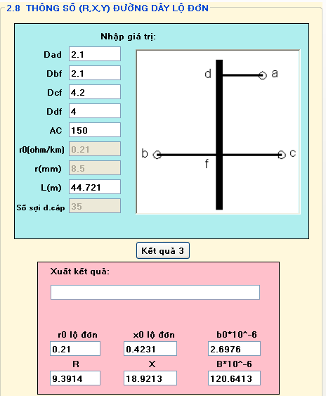

* **Đoạn 2-4: AC-70**, Tương tự áp dụng phần mềm tính toán cho đường dây lộ đơn kết quả như sau:

|  |  |  |  |  |  |  |  |  |
| --- | --- | --- | --- | --- | --- | --- | --- | --- |
| **Đoạn** | **Dây** | **Ch.dài**  **(km)** | **(/Km)** | **(/Km)** | **(1/)** | **R**  **()** | **X**  **()** | **(1/)** |
| N-2 | AC-150 | 44,721 | 0,21 | 0,423 | 2,697x | 9,3 | 18,73 | 1,206x |
| N-4 | AC-150 | 50 | 0,21 | 0,423 | 2,697x | 10,5 | 21,15 | 1,3485x |
| 2-4 | AC-70 | 50 | 0,46 | 0,452 | 2,5406x | 23 | 22,6 | 1,2703x |

* 1. **Đường dây lộ kép:**

Chọn trụ cho đường dây vận hành lộ kép **hình PL5.12 trụ kim loại 110kV-2 mạch** trang 161 sách hướng dẫn đồ án môn học điện 1 có thông số như hình vẽ.

$$a^{,}$$

$$c^{,,}$$

$$a^{,,}$$

$$c^{,}$$

$$b^{,}$$

$$b^{,,}$$

3.5m

5m

4m

4m

3.5m

3.5m

5m

3.5m

Các khoảng cách:

* (m)
* (m)
* (m)
* (m)
* (m)

Giữa nhóm dây pha A và nhóm dây pha B:

* (m)

Giữa nhóm dây pha B và nhóm dây pha C:

* (m)

Giữa nhóm dây pha C và nhóm dây pha A:

* (m)

Khoảng cách trung bình hình học giữa các pha của đường dây lộ kép:

* (m)
* **Phương án 2: Đường dây lộ kép hình tia liên thông.**
* **Lúc vận hành bình thường:**
* **Đoạn 2-4: AC-70** tra bảng phụ lục 2.1 t trang 116 sách hướng dẫn đồ án môn học điện 1 ta có: d=11,4(mm) r=5,7(mm)
* **Điện trở: **(Ω/km)

Bán kính tư thân của một dây (7sợi) ta có:(mm)

Giữa các dây thuộc pha .

* (m)
* (m)
* (m)
* **Cảm kháng:**

 (Ω/km)

* **Dung dẫn:**

 (m)

 (m)

 (m) (1/Ωkm)

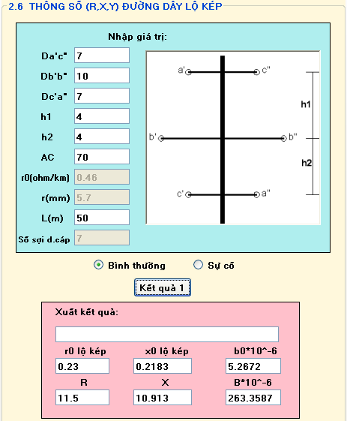

* **Đoạn N-2: AC-150** Tương tự **phương án 2** áp dụng phần mềm tính toán cho đường dây lộ đơn kết quả như sau:

|  |  |  |  |  |  |  |  |  |
| --- | --- | --- | --- | --- | --- | --- | --- | --- |
| **Đoạn** | **Dây** | **Ch.dài**  **(km)** | **(/Km)** | **(/Km)** | **(1/)** | **R**  **()** | **X**  **()** | **(1/)** |
| 2-4 | AC-70 | 50 | 0,23 | 0,218 | 5,2674x | 11,5 | 10,9 | 2,6336x |
| N-2 | AC-150 | 44,721 | 0,105 | 0,204 | 5,6051x | 4,696 | 9,120 | 2,5067x |

* **Lúc vận hành ngưng một lộ:** Tương tự như trường hợp lộ đơn của phương án 1 áp dụng phần mềm tính toán kết quả như bảng sau:

|  |  |  |  |  |  |  |  |  |
| --- | --- | --- | --- | --- | --- | --- | --- | --- |
| **Đoạn** | **Dây** | **Ch.dài**  **(km)** | **(/Km)** | **(/Km)** | **(1/)** | **R**  **()** | **X**  **()** | **(1/)** |
| 2-4 | AC-70 | 50 | 0,46 | 0,449 | 2,555x | 23 | 22,45 | 1,2775x |
| N-2 | AC-150 | 44,721 | 0,21 | 0,420 | 2,713x | 9,39 | 18,78 | 1,2132x |

* **Phương án 4:** **Đường dây lộ kép hình tia**. Tương tự **phương án 2** áp dụng phần mềm tính toán cho đường dây lộ đơn kết quả như sau:  **AC-70**
* **Lúc vận hành bình thường 2 lộ:**

|  |  |  |  |  |  |  |  |  |
| --- | --- | --- | --- | --- | --- | --- | --- | --- |
| **Đoạn** | **Dây** | **Ch.dài**  **(km)** | **(/Km)** | **(/Km)** | **(1/)** | **R**  **()** | **X**  **()** | **(1/)** |
| N-2 | AC-70 | 44,721 | 0,23 | 0,218 | 5,2674x | 10,29 | 9,75 | 2,3555x |
| N-4 | AC-70 | 50 | 0,23 | 0,218 | 5,2674x | 11,5 | 10,9 | 2,6336x |

* **Lúc vận hành ngưng một lộ:**

|  |  |  |  |  |  |  |  |  |
| --- | --- | --- | --- | --- | --- | --- | --- | --- |
| **Đoạn** | **Dây** | **Ch.dài**  **(km)** | **(/Km)** | **(/Km)** | **(1/)** | **R**  **()** | **X**  **()** | **(1/)** |
| N-2 | AC-70 | 44,721 | 0,46 | 0,449 | 2,555x | 20,57 | 20,08 | 1,1426x |
| N-4 | AC-70 | 50 | 0,46 | 0,449 | 2,555x | 23 | 22,45 | 1,2775x |

1. **Khu vực II:**

* **Phương án 5:** Đường dây lộ đơn hình tia**.** Tương tự **phương án 1** áp dụng phần mềm tính toán cho đường dây lộ đơn kết quả như sau: **AC-120**

|  |  |  |  |  |  |  |  |  |
| --- | --- | --- | --- | --- | --- | --- | --- | --- |
| **Đoạn** | **Dây** | **Ch.dài**  **(km)** | **(/Km)** | **(/Km)** | **(1/)** | **R**  **()** | **X**  **()** | **(1/)** |
| N-1 | AC-120 | 53,852 | 0,27 | 0,4301 | 2,6518x | 14,54 | 23,16 | 1,4281x |
| N-3 | AC-120 | 30 | 0,27 | 0,4301 | 2,6518x | 8,1 | 12,90 | 0,79554x |

**BẢNG TỔNG HƠP THÔNG SỐ ĐƯỜNG DÂY**

**VẬN HÀNH BÌNH THƯỜNG**

|  |  |  |  |  |  |  |  |  |  |  |
| --- | --- | --- | --- | --- | --- | --- | --- | --- | --- | --- |
| **P.**  **án** | **Đoạn** | **Số lộ** | **Dây** | **Ch.dài**  **(km)** |  |  |  | **R**  **()** | **X**  **()** |  |
| **Khu vực I** | | | | | | | | | | |
| **1** | N-2 | 1 | AC-150 | 44,721 | 0,21 | 0,423 | 2,697x | 9,3 | 18,73 | 1,206x |
| N-4 | 1 | AC-150 | 50 | 0,21 | 0,423 | 2,697x | 10,5 | 21,15 | 1,3485x |
| 2-4 | 1 | AC-70 | 50 | 0,46 | 0,452 | 2,5406x | 23 | 22,6 | 1,2703x |
| **2** | 2-4 | 2 | AC-70 | 50 | 0,23 | 0,218 | 5,2674x | 23 | 10,9 | 2,6336x |
| N-2 | 2 | AC-150 | 44,721 | 0,105 | 0,204 | 5,6051x | 4,696 | 9,120 | 2,5067x |
| **4** | N-2 | 2 | AC-70 | 44,721 | 0,23 | 0,218 | 5,2674x | 10,29 | 9,75 | 2,3555x |
| N-4 | 2 | AC-70 | 50 | 0,23 | 0,218 | 5,2674x | 11,5 | 10,9 | 2,6336x |
| **Khu vực II** | | | | | | | | | | |
| **5** | N-1 | 1 | AC-120 | 53,852 | 0,27 | 0,4301 | 2,6518x | 14,54 | 23,16 | 1,4281x |
| N-3 | 1 | AC-120 | 30 | 0,27 | 0,4301 | 2,6518x | 8,1 | 12,90 | 0,79554x |

**BẢNG TỔNG HƠP THÔNG SỐ ĐƯỜNG DÂY**

**VẬN HÀNH KHI NGƯNG MỘT LỘ**

|  |  |  |  |  |  |  |  |  |  |  |
| --- | --- | --- | --- | --- | --- | --- | --- | --- | --- | --- |
| **P.**  **án** | **Đoạn** | **Số lộ** | **Dây** | **Ch.dài**  **(km)** |  |  |  | **R**  **()** | **X**  **()** |  |
| **2** | 2-4 | 2 | AC-70 | 50 | 0,46 | 0,449 | 2,555x | 23 | 22,45 | 1,2775x |
| N-2 | 2 | AC-150 | 44,721 | 0,21 | 0,420 | 2,713x | 9,39 | 18,78 | 1,2132x |
| **4** | N-2 | 2 | AC-70 | 44,721 | 0,46 | 0,449 | 2,555x | 20,57 | 20,08 | 1,1426x |
| N-4 | 2 | AC-70 | 50 | 0,46 | 0,449 | 2,555x | 23 | 22,45 | 1,2775x |

1. **TÍNH TỔN THẤT CÔNG SUẤT VÀ SỤT ÁP:**
2. **Khu vực phụ tải liên tục:**
   1. **Phương án 1:**

* **Lúc vận hành bình thường:**

































Tính công suất do phân nửa điện dung của đường dây sinh ra:

 (MVAr)

 (MVAr)

 (MVAr)

Tính công suất tính toán ở các nút:

 (MVA)

 (MVA)

Sơ đồ thay thế với phụ tải tính toán:



Với:

* (Ω)
* (Ω)
* (Ω)

Tính dòng công suất trên đường dây nối với nguồn:



(MVA)



(MVA)

Tính:(MVA)

Chiều công suất đi từ 2 đến 4.

Tính tổn thất công suất và sụt áp trên đường dây theo sơ đồ tương đương như sau:



* **Xét nhánh N-4.**
* Tổn thất công suất tác dụng do **R4=10,5Ω** gây ra.

(MW)

* Tổn thất công suất phản kháng do **X4=21,15Ω** gây ra.

(MVAr)

* Sụt áp trên đoạn N-4.



* **Xét nhánh N-2-4.**
* Sụt áp trên đoạn 2-4.



* Tổn thất công suất tác dụng do **R24=23Ω** gây ra.

(MW)

* Tổn thất công suất phản kháng do **X24=22,6Ω** gây ra.

(MVAr)

* Công suất ở đầu tổng trở của đoạn 2-4.

(MVA)

* Công suất ở cuối tổng trở đoạn N-2.

(MVA)

* Sụt áp trên đoạn N-2.



* Tổn thất công suất tác dụng **R2=9,3Ω** gây ra.

(MW)

* Tổn thất công suất phản kháng do **X2=18,73Ω** gây ra.

(MVAr)

* **Tổn thất công suất tác dụng trên toàn đường dây**.

(MW)

* **Sụt áp trên toàn đường dây**.



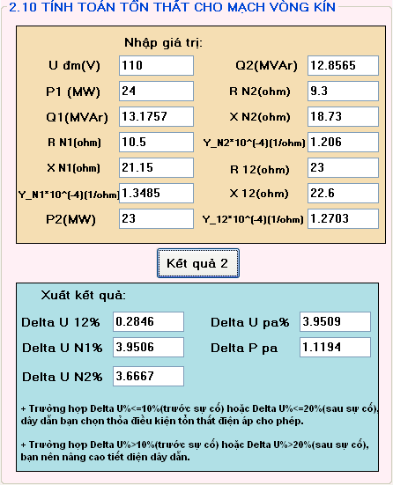

* **Lúc vận hành cưỡng bức:** Trường hơp nặng nề nhất khi **ngưng đoạn N-4**. Mạng điện kín trở thành mạng hở và sơ đồ thay thế đường dây hình tia liên thông như sau:



* Công suất cuối tổng trở của đoạn 2-4.

(MVA)

* Sụt áp trên đoạn 2-4.



* Tổn thất công suất tác dụng do **R4=23Ω** gây ra.

(MW)

* Tổn thất công suất phản kháng do X**4=22,6Ω** gây ra.

(MVAr)

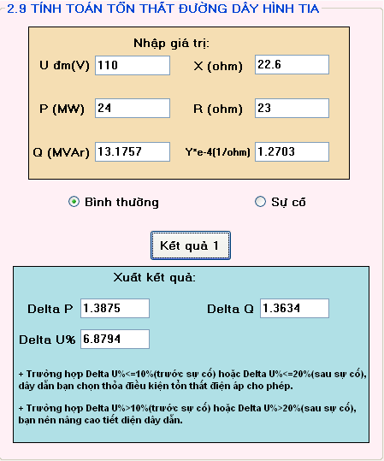

* Công suất ở đầu tổng trở của đoạn 2-4. (MVA)
* Công suất ở đầu đoạn 2-4.

(MVA)

* Công suất ở cuối tổng trở của đoạn N-2.

(MVA)

* Sụt áp trên đoạn N-2.



* Tổn thất công suất tác dụng do **R2=9,3Ω** gây ra.

(MW)

* Tổn thất công suất phản kháng do X**2=18,73Ω** gây ra.

 (MVAr)

* **Tổn thất công suất tác dụng trên toàn đường dây.**

(MW)

* **Sụt áp trên đoạn N-2-4**.



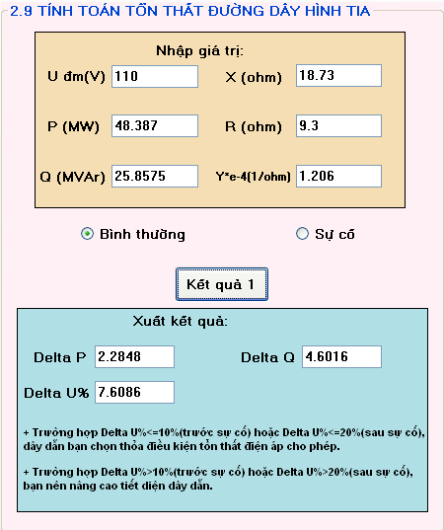

* 1. **Phương án 2**: **Đường dây lộ kép hình tia liên thông**.
* **Lúc vận hành bình thường:**

Ta có:

(Ω)

(Ω)

(MVA)

(MVA)

 (MVAr)

 (MVAr)

Tính tổn thất công suất và sụt áp trên đường dây theo sơ đồ tương đương như sau:



* Công suất cuối tổng trở của đoạn 2-4.

(MVA)

* Sụt áp trên đoạn 2-4.



* Tổn thất công suất tác dụng do **R4=11,5Ω** gây ra.

(MW)

* Tổn thất công suất phản kháng do X**4=10,9Ω** gây ra.

(MVAr)

* Công suất ở đầu tổng trở của đoạn 2-4.

(MVA)

* Công suất ở đầu đoạn 2-4.

(MVA)

* Công suất ở cuối tổng trở của đoạn N-2.

(MVA)

* Sụt áp trên đoạn N-2.



* Tổn thất công suất tác dụng do **R2=4,696Ω** gây ra.

(MW)

* Tổn thất công suất phản kháng do X**2=9,12Ω** gây ra.

(MVAr)

* **Sụt áp trên toàn đoạn N-2-4**:



* **Tổn thất công suất tác dụng trên toàn đường dây**:

(MW)

* **Lúc vận hành cưỡng bức:**

Ta có:

(Ω)

(Ω)

 (MVAr)

 (MVAr)

Tính tổn thất công suất và sụt áp trên đường dây theo sơ đồ tương đương như sau:



* Công suất cuối tổng trở của đoạn 2-4.

(MVA)

* Sụt áp trên đoạn 2-4.



* Tổn thất công suất tác dụng do **R4=23Ω** gây ra.

(MW)

* Tổn thất công suất phản kháng do **X4=22,45Ω** gây ra.

(MVAr)

* Công suất ở đầu tổng trở của đoạn 2-4.

(MVA)

* Công suất ở đầu đoạn 2-4.

(MVA)

* Công suất ở cuối tổng trở của đoạn N-2.

(MVA)

* Sụt áp trên đoạn N-2.



* Tổn thất công suất tác dụng do **R2=9,39Ω** gây ra.

(MW)

* Tổn thất công suất phản kháng do **X2=18,78Ω** gây ra.

(MVAr)

* **Sụt áp trên toàn đoạn N-2-4**:



* **Tổn thất công suất tác dụng trên toàn đường dây**:

(MW)

* 1. **Phương án 4**: **Đường dây lộ kép hình tia.**
* **Lúc vận hành bình thường:**

Ta có:

(Ω)

(Ω)

(MVA)

(MVA)

 (MVAr)

 (MVAr)

Tính tổn thất công suất và sụt áp trên đường dây theo sơ đồ tương đương như sau:



* **Xét nhánh N-4.**
* Công suất cuối tổng trở của đoạn N-4.

(MVA)

* Sụt áp trên đoạn N-4.



* Tổn thất công suất tác dụng do **R4=11,5Ω** gây ra.

(MW)

* Tổn thất công suất phản kháng do **X4=10,9Ω** gây ra.

(MVAr)

* **Xét nhánh N-2.**
* Công suất ở cuối tổng trở của đoạn N-2.

(MVA)

* Sụt áp trên đoạn N-2.



* Tổn thất công suất tác dụng do **R2=10,29Ω** gây ra.

(MW)

* Tổn thất công suất phản kháng do **X2=9,75Ω** gây ra.

(MVAr)

* **Tổn thất công suất tác dụng trên toàn mạng:**

(MW)

* **Lúc vận hành cưỡng bức:**

Tính tổn thất công suất và sụt áp trên đường dây theo sơ đồ tương đương như sau:



Ta có:

(Ω)

(Ω)

 (MVAr) (MVAr)

* **Xét nhánh N-4:**
* Công suất cuối tổng trở của đoạn N-4.

(MVA)

* Sụt áp trên đoạn N-4.



* Tổn thất công suất tác dụng do **R4=23Ω** gây ra.

(MW)

* Tổn thất công suất phản kháng do **X4=22,45Ω** gây ra.

(MVAr)

* **Xét nhánh N-2.**
* Công suất ở cuối tổng trở của đoạn N-2.

(MVA)

* Sụt áp trên đoạn N-2.



* Tổn thất công suất tác dụng do **R2=20,57Ω** gây ra.

(MW)

* Tổn thất công suất phản kháng do **X2=20,08Ω** gây ra.

(MVAr)

* **Tổn thất công suất tác dụng trên toàn mạng**:

(MW)

1. **Khu vực II: Phương án 5**: **Đường dây lộ đơn hình tia**.

Ta có:

(Ω)

(Ω)

(MVA)

(MVA)

 (MVAr)

 (MVAr)

Tính tổn thất công suất và sụt áp trên đường dây theo sơ đồ tương đương như sau:



* **Xét nhánh N-1:**
* Công suất cuối tổng trở của đoạn N-1.

(MVA)

* Sụt áp trên đoạn N-4.



* Tổn thất công suất tác dụng do **R1=14,54Ω** gây ra.

(MW)

* Tổn thất công suất phản kháng do **X1=23,16Ω** gây ra.

(MVAr)

* **Xét nhánh N-3:**
* Công suất ở cuối tổng trở của đoạn N-3.

(MVA)

* Sụt áp trên đoạn N-3.



* Tổn thất công suất tác dụng do **R3=8,1Ω** gây ra.

(MW)

* Tổn thất công suất phản kháng do **X3=12,9Ω** gây ra.

(MVAr)

* **Tổn thất công suất tác dụng trên toàn mạng**:

(MW)

**BẢNG TỔNG HỢP TỔN THẤT CÔNG SUẤT VÀ SỤT ÁP.**

**A. KHI VẬN HÀNH BÌNH THƯỜNG.**

|  |  |  |  |  |  |  |  |
| --- | --- | --- | --- | --- | --- | --- | --- |
| **Khu vực** | **P.án** | **Đoạn** | **Số lộ** | **Tiết diện** |  | **(MW)** | **(MW)** |
| **I** | 1 | N-2 | 1 | AC-150 | 3,667 | 0,555 | 1,011 |
| N-4 | 1 | AC-150 | 3,951 | 0,453 |
| 2-4 | 1 | AC-70 | 0,285 | 0,00287 |
| 2 | 2-4 | 2 | AC-70 | 3,324 | 0,6749 | 1,744 |
| N-2 | 2 | AC-150 | 3,506 | 1,069 |
| 4 | N-2 | 2 | AC-70 | 2,877 | 0,561 | 1,236 |
| N-4 | 2 | AC-70 | 3,324 | 0,675 |
| **II** | 5 | N-1 | 1 | AC-120 | 4,144 | 0,5801 | 0,981 |
| N-3 | 1 | AC-120 | 2,744 | 0,401 |

**B. KHI CƯỠNG BỨC.**

|  |  |  |  |  |  |  |  |
| --- | --- | --- | --- | --- | --- | --- | --- |
| **Khu vực** | **P.án** | **Đoạn** | **Số lộ** | **Tiết diện** |  | **(MW)** | **(MW)** |
| **I** | 1 | 2-4 | 1 | AC-70 | 6,879 | 1,387 | 3,672 |
| N-2 | 1 | AC-150 | 7,609 | 2,285 |
| 2 | 2-4 | 1 | AC-70 | 6,863 | 1,387 | 3,693 |
| N-2 | 1 | AC-150 | 7,652 | 2,306 |
| 4 | N-2 | 1 | AC-70 | 6,863 | 1,387 | 2,538 |
| N-4 | 1 | AC-70 | 5,929 | 1,151 |

1. **CHỌN BÁT SỨ:**

Đường dây cao áp trên không dùng chuỗi sứ treo ở các trụ trung gian và chuỗi sứ căng tại các trụ dừng giữa, trụ néo gốc và trụ cuối. Số bát sứ tùy theo cấp điện cho trong bảng.

|  |  |
| --- | --- |
| **Uđm(kv)** | **Số bát sứ của chuỗi sứ** |
| 110 | 8 |

Điện áp phân bố trên các chuỗi sứ không đều nhau do có điện dung phân bố giữa các bát sứ với kết cấu xà, trụ điện. Điện áp phân bố lớn nhất trên các bát sứ gần dây dẫn nhất (sứ số 1). Sau đây là đồ thị phân bố điện áp chuỗi sứ.

Chuỗi sứ đường dây 110kV gồm 8 bát sứ. Theo đồ thị điện áp e1 trên chuỗi thứ nhất có treo với dây dẫn bằng khoảng 21% điện áp E giữa dây và đất () hay: 

Hiệu suất chuỗi sứ: 

n: số bát sứ trong chuỗi sứ.

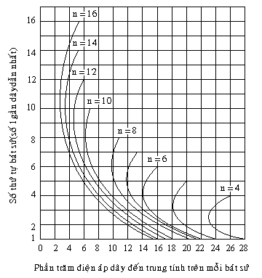

***Phaân boá ñieän aùp trong chuoãi söù khoâng coù voøng chaén goàm töø 4 baùt ñeán 16 baùt***

1. **CHỈ TIÊU VỀ CÔNG SUẤT PHẢN KHÁNG DO ĐIỆN DUNG ĐƯỜNG DÂY:**

Điện trở đặc tính hay điện trở xung của đường dây:

()

vào khoảng 400 () đối với đường dây đơn.

vào khoảng 200 () đối với đường dây lộ kép.

Công suất tự nhiên hay phụ tải điện trở xung SIL cho bởi.

(MW)

Công suất kháng do điện dung đường dây phát lên trong mỗi 100km chiều dài đường dây:

(MVAr)

Chỉ tiêu thiết kế  hay 

* **Phương án 1:**

**Đoạn N-2 & N-4:**

 (MVAr)

()

(MW)

* Tương tự áp dụng phần mềm tính cho các phương án còn lại kết quả như sau:

|  |  |  |  |  |
| --- | --- | --- | --- | --- |
| **Phương án** | **Đoạn** | **Số lộ** | **(MVAr)** | **12,5%SIL** |
| 1 | N-2 | 1 | 3,264 | 3,819 |
| N-4 | 1 | 3,264 | 3,819 |
| 2-4 | 1 | 3,074 | 3,586 |
| 2 | 2-4 | 2 | 6,373 | 7,435 |
| N-2 | 2 | 6,782 | 7,928 |
| 3 | 4-2 | 2 | 6,373 | 7,435 |
| N-4 | 2 | 6,782 | 7,928 |
| 4 | N-2 | 2 | 6,373 | 7,435 |
| N-4 | 2 | 6,373 | 7,435 |
| 5 | N-1 | 1 | 3,2087 | 3,756 |
| N-3 | 1 | 3,2087 | 3,756 |

**Kết luận:** Các đường dây trên đều đạt yêu cầu về chỉ tiêu công suất kháng.

1. **TỔN HAO VẦNG QUANG:**

Điện áp vận hành:

(KV)

Điện áp tới hạn phát sinh vầng quang:

(KV)

Trong đó:

* :hệ số dạng của bề mặt dây. Đối với dây bện chọn 
* :thừa số mật độ của không khí. ,b=76cmHg
* D: khoảng cách trung bình giữa các pha (cm).
* r: bán kính dây (cm).

Khi điện áp vận hành vượt quá điện áp tới hạn, tổn hao vầng quang trên mỗi pha là:

(kw/km/pha)

Với:

* f: thông số,
* U,U0: các điện áp pha (kV).

Tổn hao vầng quang trên mỗi km đường dây khi thiết kế được giới hạn khoảng 0,6 kw/km/3pha trong điều kiện khí hậu tốt.

* Xét dây AC-70 đối với đường dây lộ kép:

(KV)

 nên không có vầng quang.

* Xét dây AC-70 đối với đường dây lộ đơn:

(KV)

 nên không có vầng quang.